南通市通州区建设工程施工图数字化联合审查系统

系统操作手册
（建设单位版）
V2.0

南京群耀智远信息科技有限公司
2018年9月

目 录
一、平台运行网址 3
二、建设单位用户操作指南 4
2.1 项目登记 5
2.2 初审报审 7
2.3 复审报审 9
2.4 审查收费 10
2.5 项目进度跟踪 10
2.6免审项目登记 12
2.7免审初审报审 13
2.8免审项目抽查 13
2.9免审抽查通知书 14
三、使用中有疑问 14

一、平台运行网址
南通市建设工程施工图电子化联合审查系统经过一年的紧张研发，已经基本完成系统的开发调试，目前已正式部署，运行网址为：
http://--------/SGTSCPage/Login.aspx 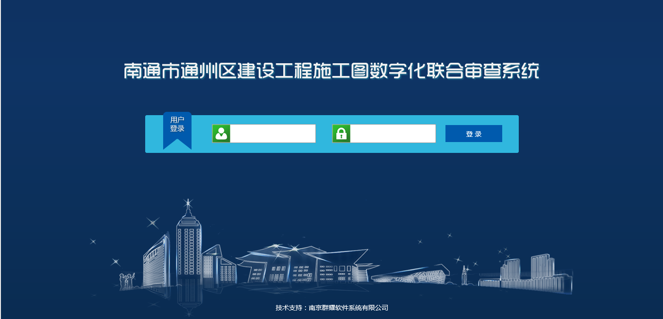
请用建设单位用户的用户名和密码登陆进入系统建设单位版。
首次登陆本系统的建设单位用户需要进行用户注册,注册地址：
http://--------/SGTSCPage/RegisterJsdw.aspx
注册页面如下：
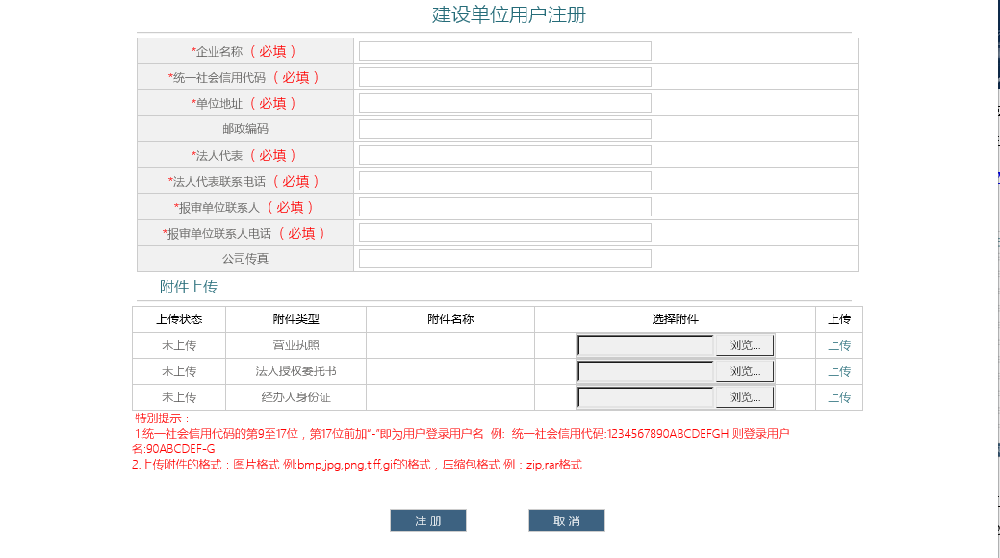
注册成功后，等待审图中心审核通过，建设单位用户即可登陆系统进行相关业务操作，系统用户名为企业的组织机构代码，初始化密码：123456

二、建设单位用户操作指南
系统为建设单位用户提供了功能：
项目登记：对项目基本信息进行初步登记，登记完成后提交给勘察设计单位上传图纸。
初审报审：对设计单位上传完图纸的项目，完善该项目的基本信息、项目合同备案信息、项目概况、单体工程信息等，完善确认无误后提交送审，实现项目的初审报审。
复审报审：对设计单位更新完图纸的项目，确认图纸信息无误后提交送审，
实现项目的复审报审。
审查收费：列表中展示了项目的缴费情况。
项目完善：审图机构推送数据前为保证推送数据的完整性,会向建设单位发出完善项目信息的请求,该功能实现此需求。
项目跟踪：实现对项目审查的全流程跟踪，清晰直观了解项目进展情况。

2.1 项目登记
点击左侧导航菜单中‘项目登记’，页面如图2-1所示，列表显示出项目信息。
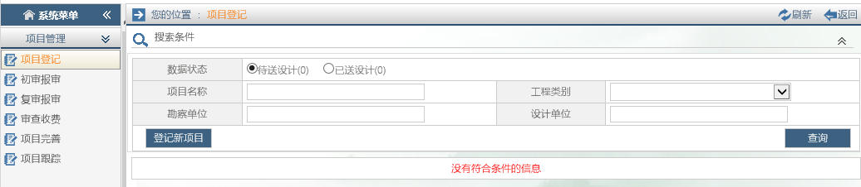
图2-1
点击“登记新项目”，弹出如图2-2所示页面。选择项目的工程类别（重要）后，点击确定进入相应的项目登记页面（如图2-3所示页面）。
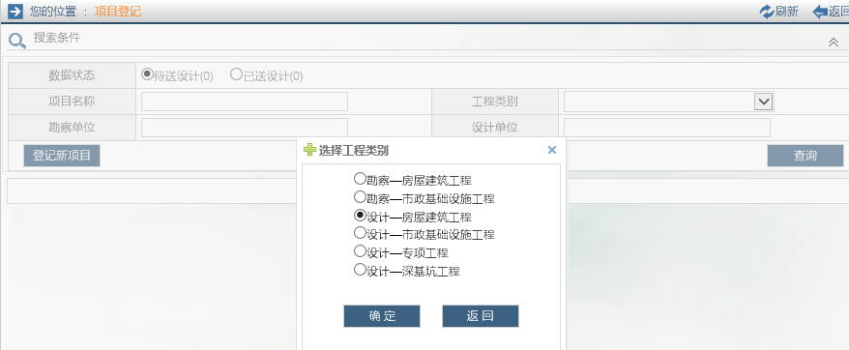
图2-2
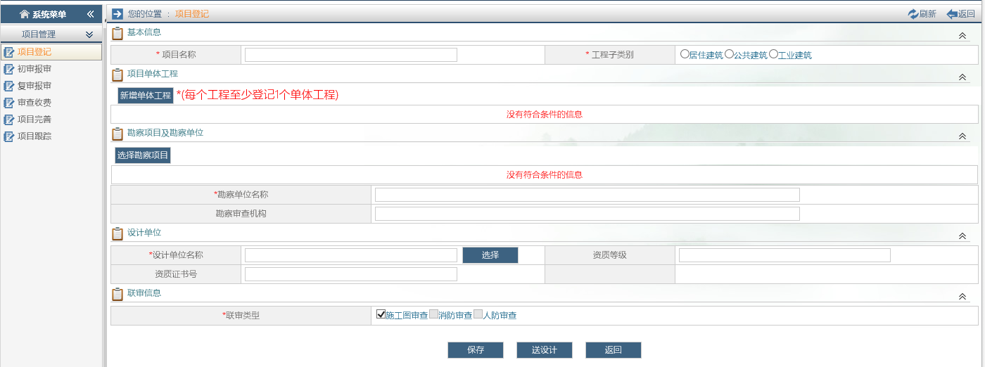
图2-3
填好项目名称，点击新增单体工程信息，弹出如图2-4窗体页面，完善好单体工程信息，点击保存即可。
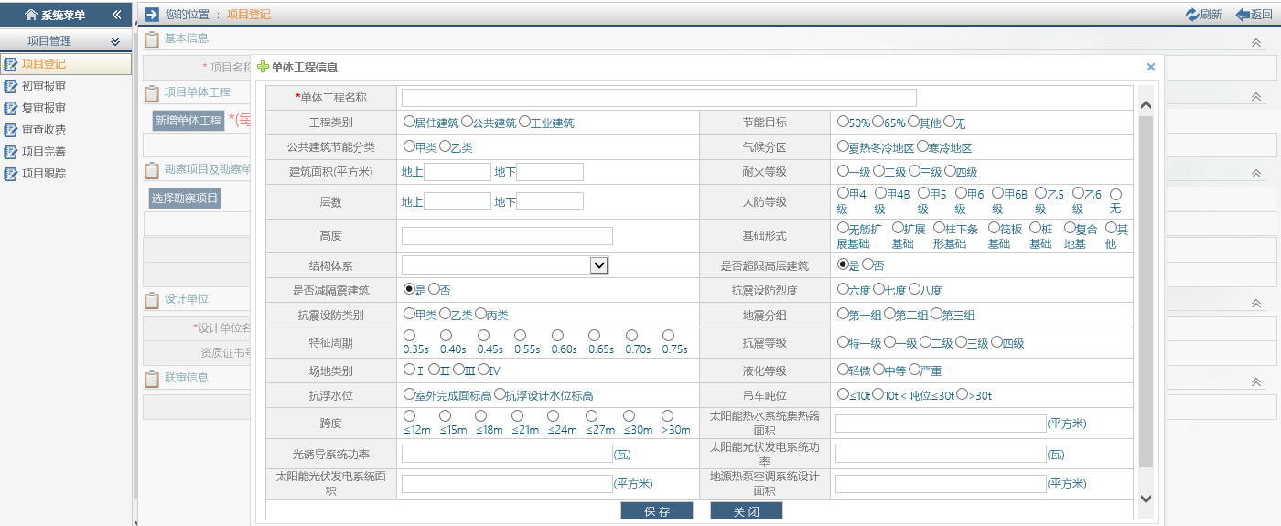
注：每个单体工程必须至少拥有一个单体工程，设计单位上报图纸是按照单体进行区分的。
房屋建筑项目、市政基础项目需要选择项目对应的勘察项目。
若该项目无勘察，请点击无勘察项目列表，弹出如图2-4窗体页面，填写完整项目前置性审查的原因。
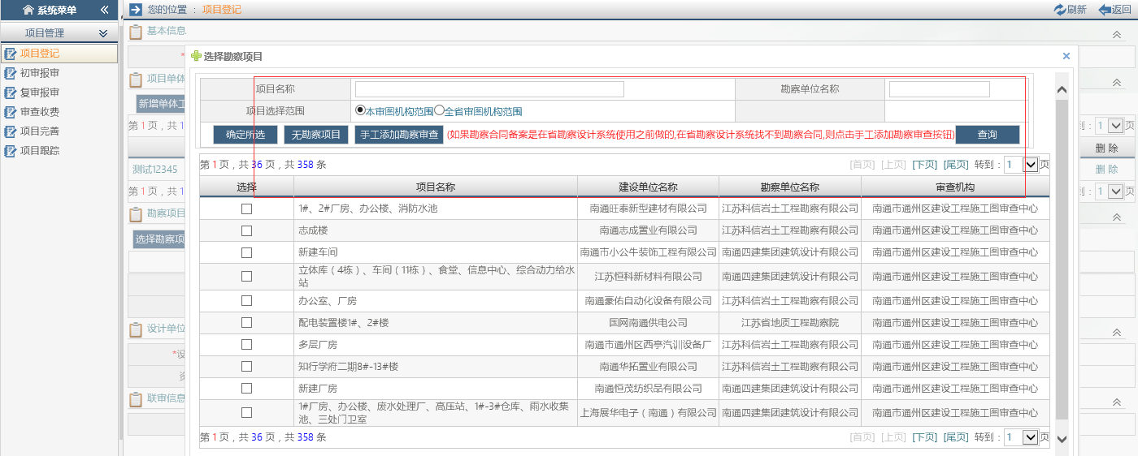
图2-4
若在项目列表中未找到本项目对应的勘察项目，并且勘察项目审查是在2015年4月1号以前审查的，点击手动添加勘察审查按钮，弹出页面如图2-5，填写完整勘察项目信息即可。
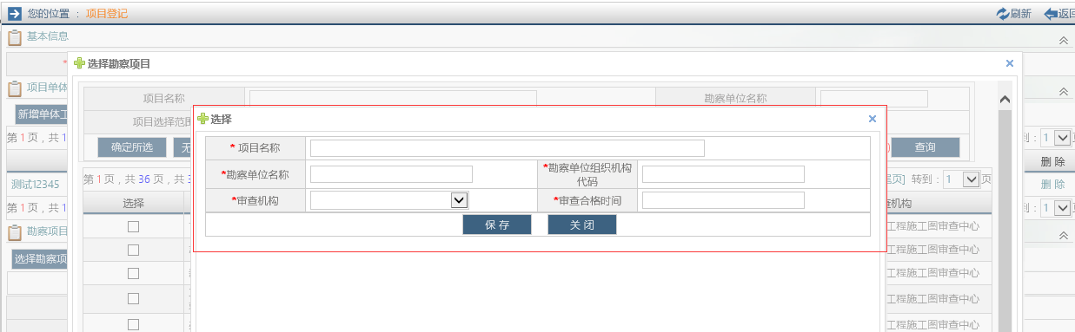
若在项目列表中能找到本项目对应的勘查项目，选中该项目，点击确认所选即可。
若非上述的三种情况，请致电该项目勘察审查机构，让其在江苏省施工图监管系统中将该项目补充登记好，然后再去列表中查询该项目，然后选中该项目，点击确认所选按钮。
注意：在选择勘察设计单位时候，未能找到相应的勘察设计单位时，请致电南通建设工程施工图审查中心，让其帮登记勘察设计单位信息。
完善好编辑页面信息后点击送设计按钮。

2.2 初审报审
点击左侧导航菜单中‘初审报审’，页面如下图所示，列表显示出已设计的图纸信息。在状态栏中可查询出待送审、已送审、已接审、接审退回的项目信息信息。
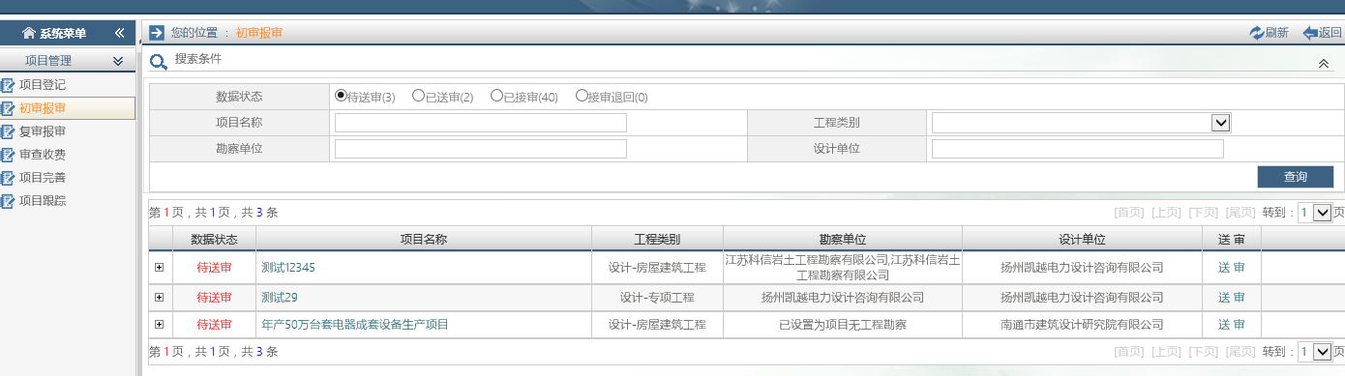
点击“送审”进入项目信息完善页面，如下图所示。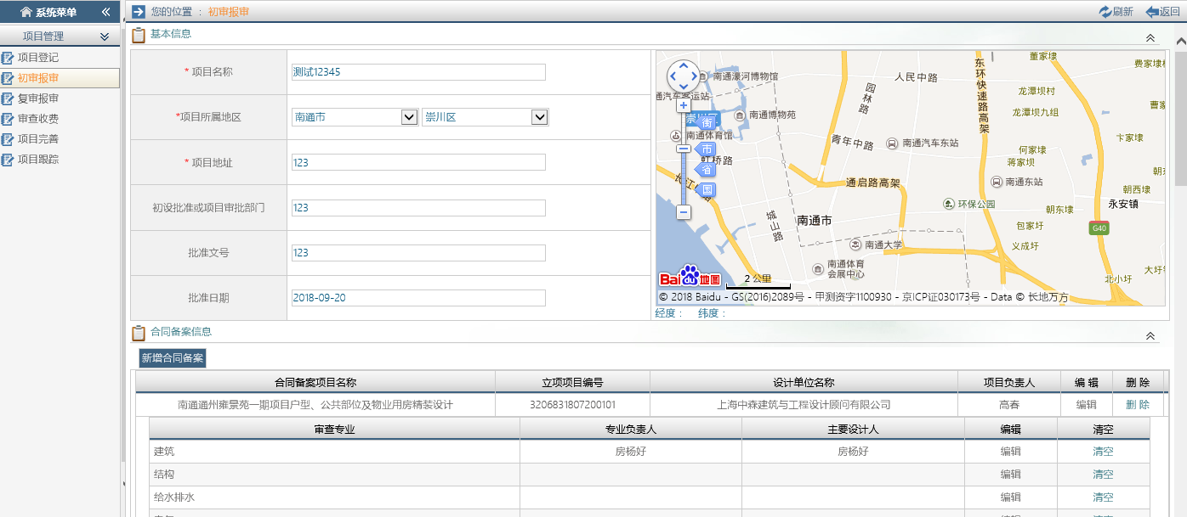
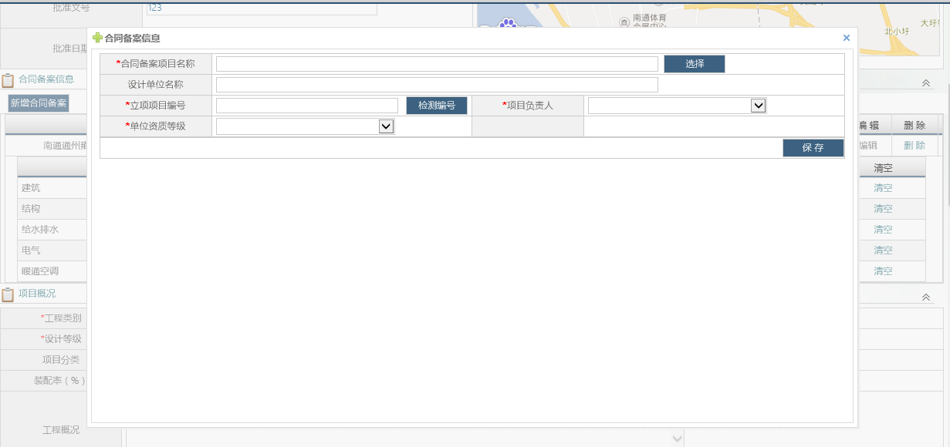
点击新增合同备案，选中该项目对应的合同备案项目，如果在列表中查询不到该项目的合同备案信息，请去省勘察设计合同备案系统对该项目进行备
案，备案完成后选中该合同备案项目进行关联。合同备案信息关联完成后，请认真填写该合同下各专业对应的专业负责人和主要设计人。页面如下图所示：
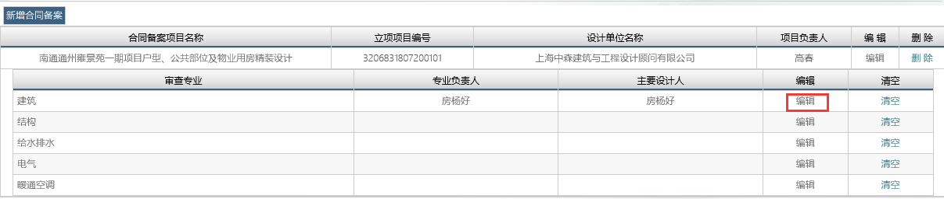
点击编辑，弹出勘察设计项目人员的选择页面，选中后点保存即可。
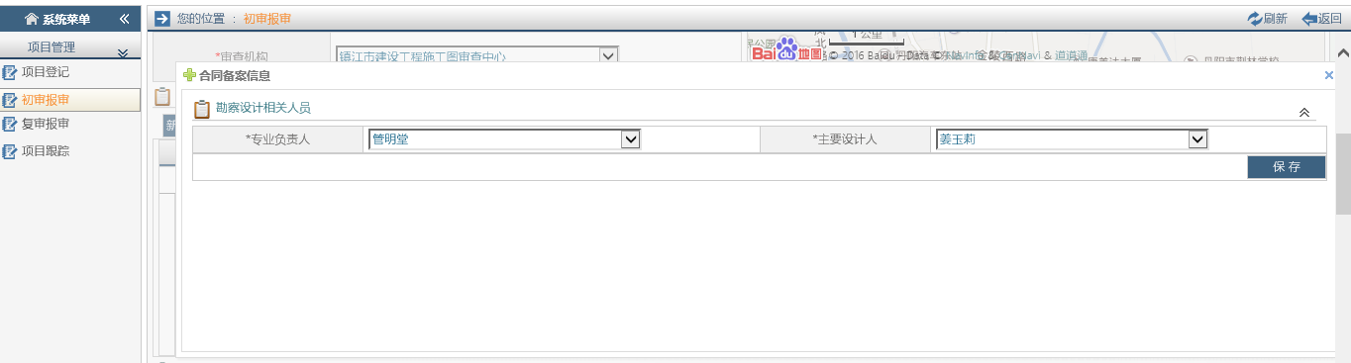
合同备案信息填写完整后，继续往下完善项目概况、单体工程、建筑节能情况等信息，注：投资额，规划许可证面积，总建筑面积皆为数字类型，请认真填写。信息填写完整并核对图纸信息无误后，点击送审，如发现设计图纸有误，点击打回设计按钮，退回设计单位重新设计图纸。
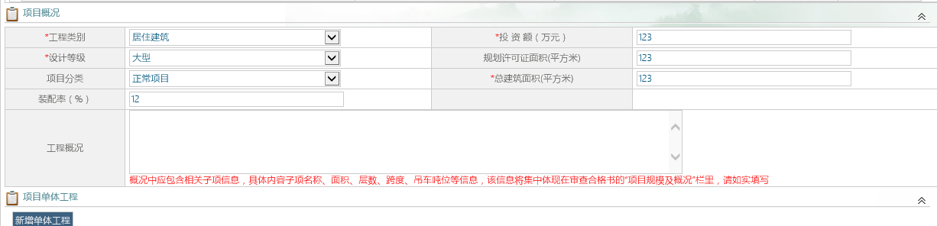
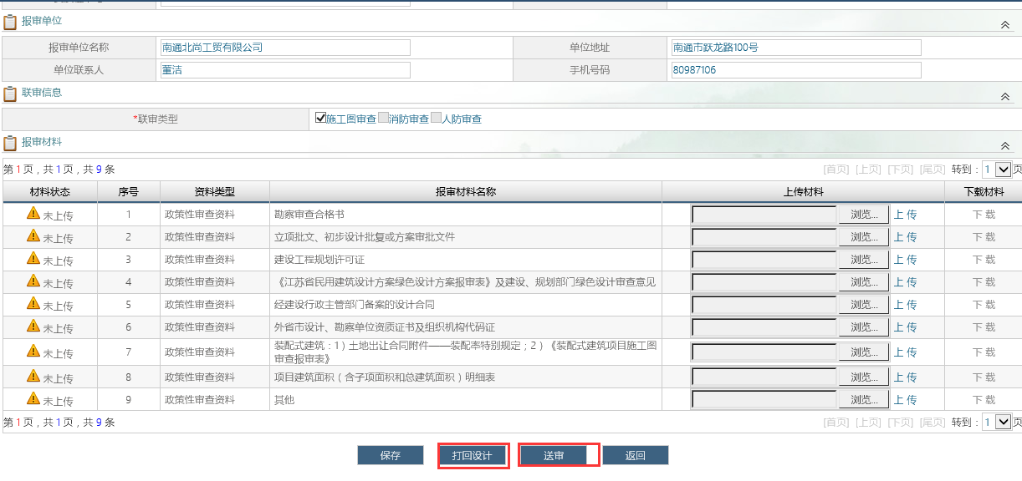

2.3 复审报审
点击左侧导航菜单中‘复审报审’， 进入页面如下图所示，列表显示出一审未通过且设计单位图纸提交的项目信息。
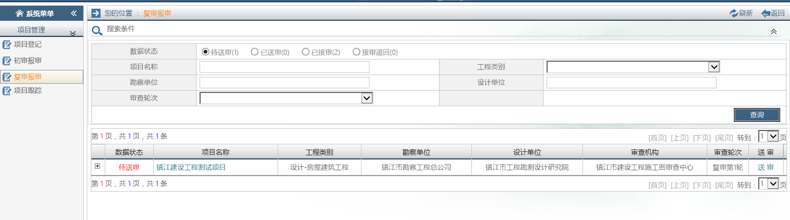
图5-11
点击“送审”进入项目复审报审的编辑界面，如图5-12所示。核对图纸和项目信息无误后点击下方的送审按钮，在该页面用户可下载上一轮的意见书，页面如下图：
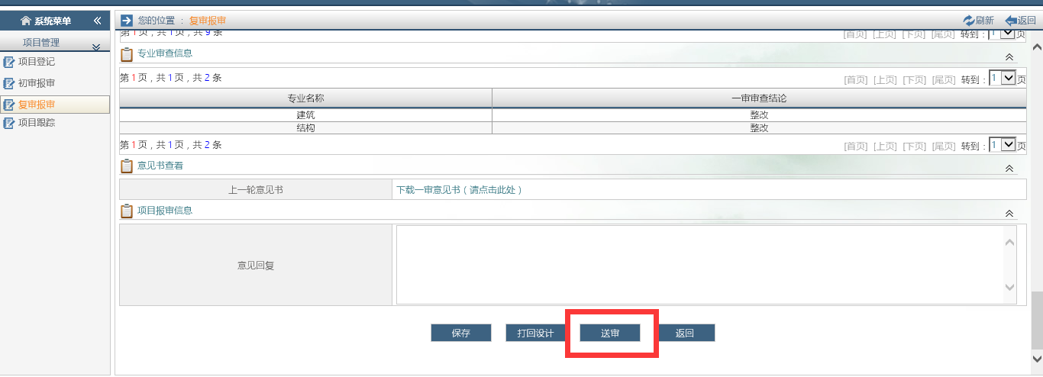
图5-12

2.4 审查收费
点击左侧导航菜单中‘审查收费’，进入页面如图5-13所示，列表展示出关于项目的收费情况。点击未开具收费单、已开收费单未缴费、已缴费可以查看对应项目信息。

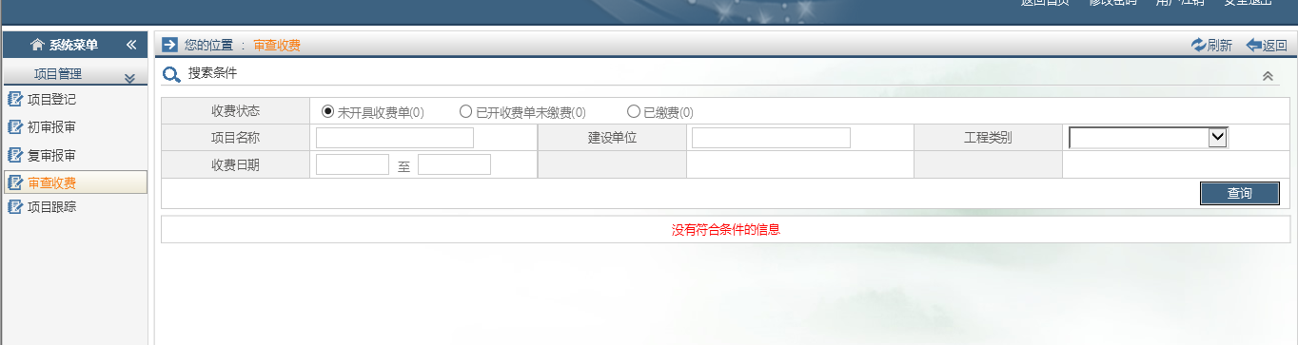
图5-13

2.5 项目进度跟踪
点击左侧导航菜单中‘项目跟踪’，进入页面如图5-14所示，列表显示出所有的项目的进展情况信息。

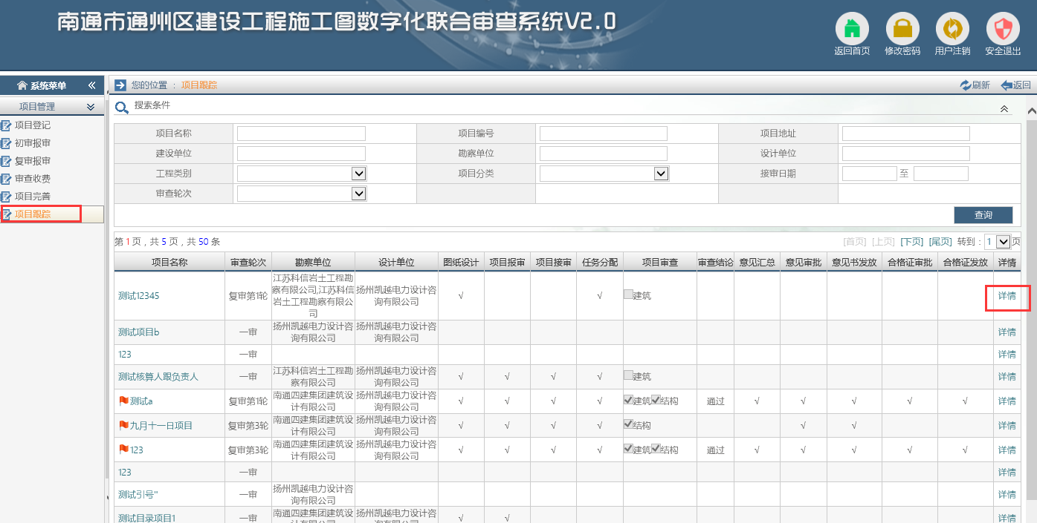

图5-14
点击列表中的项目名称或者点击项目后的详情链接，转向此项目的详细进展情况页面，如图5-15所示。

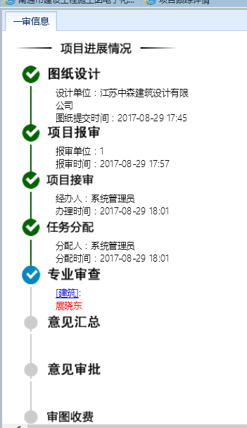

图5-15

2.6免审项目登记

1、符合免审项目要求的项目，在免审目登记模块点击登记新项目

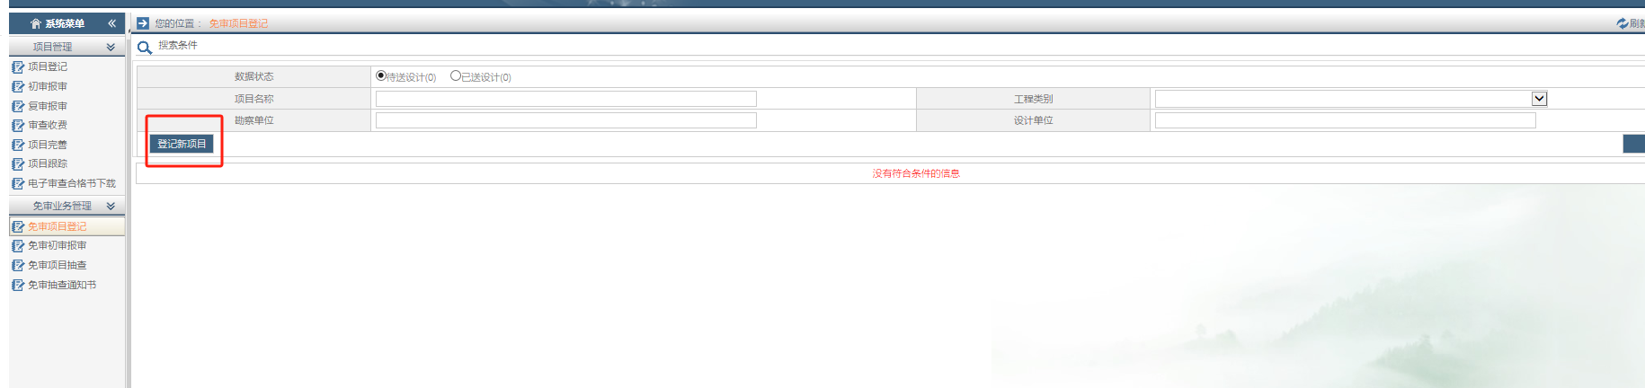
2、选择工程类别
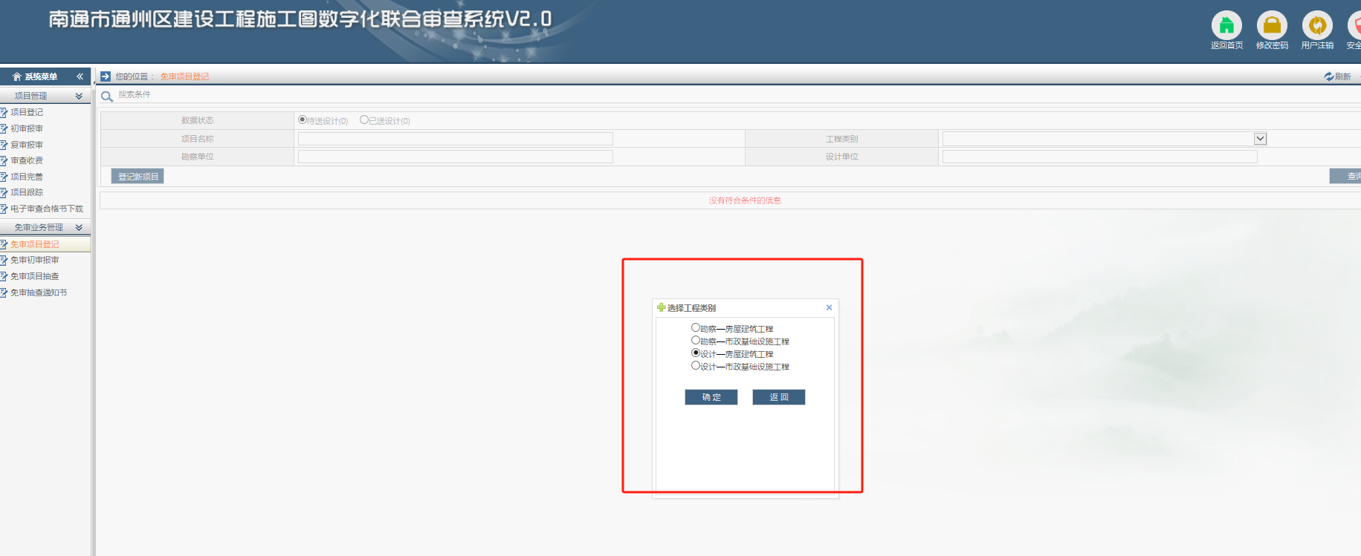
3、勾选通州市免审项目登记须知，点击我已阅读
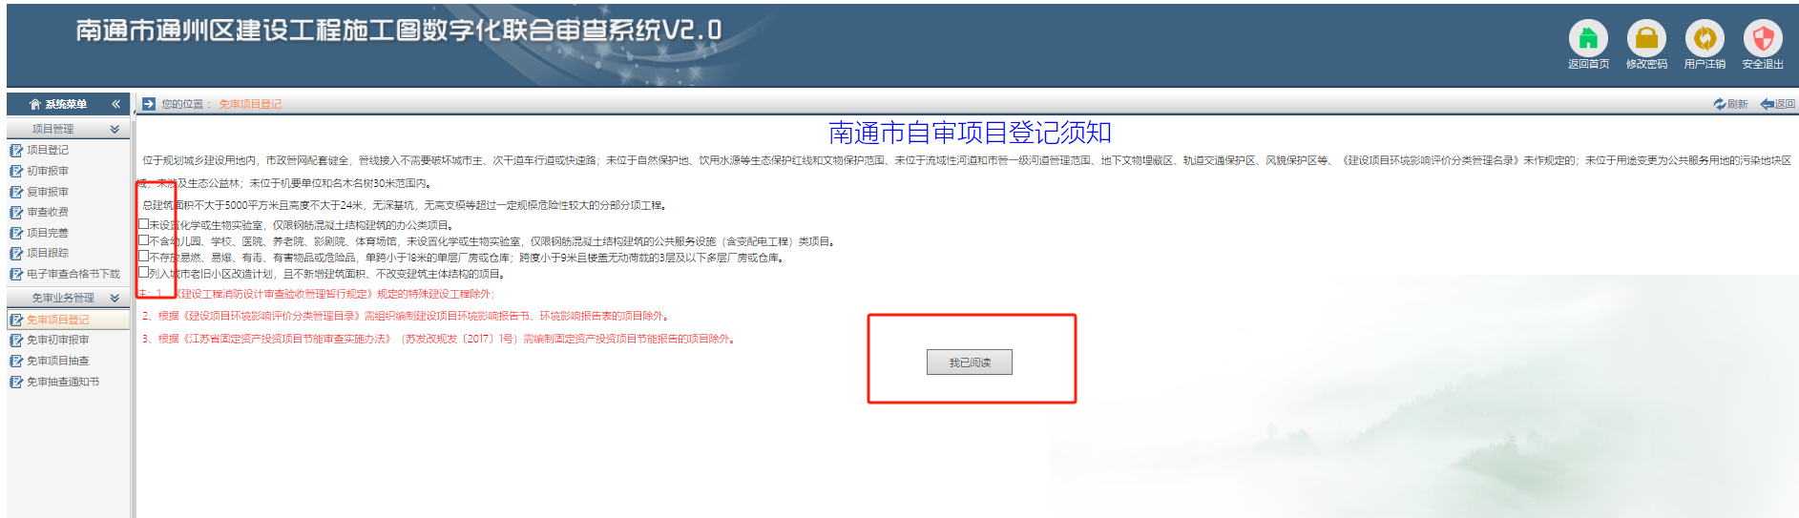
4、按提示填写项目信息。点击送设计后会将项目送至设计单位，由设计单位上传图纸。

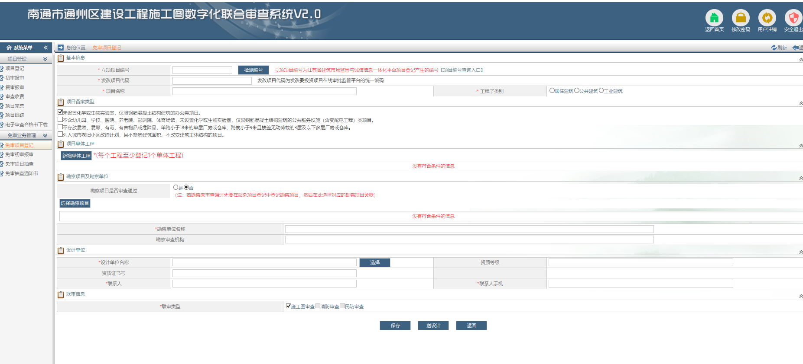

2.7免审初审报审
设计单位上传完图纸，项目流转到建设单位，由建设单位报审，点击送审。
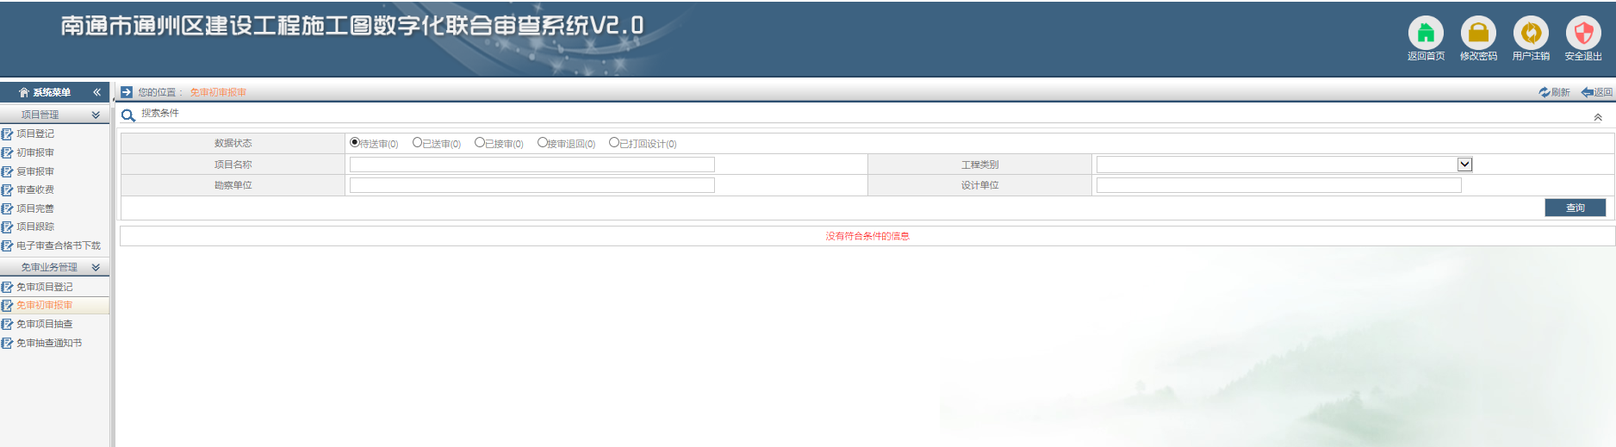

确认信息无误点击送审，有误可在此修改，图纸有误可点击打回设计，由设计单位修改。

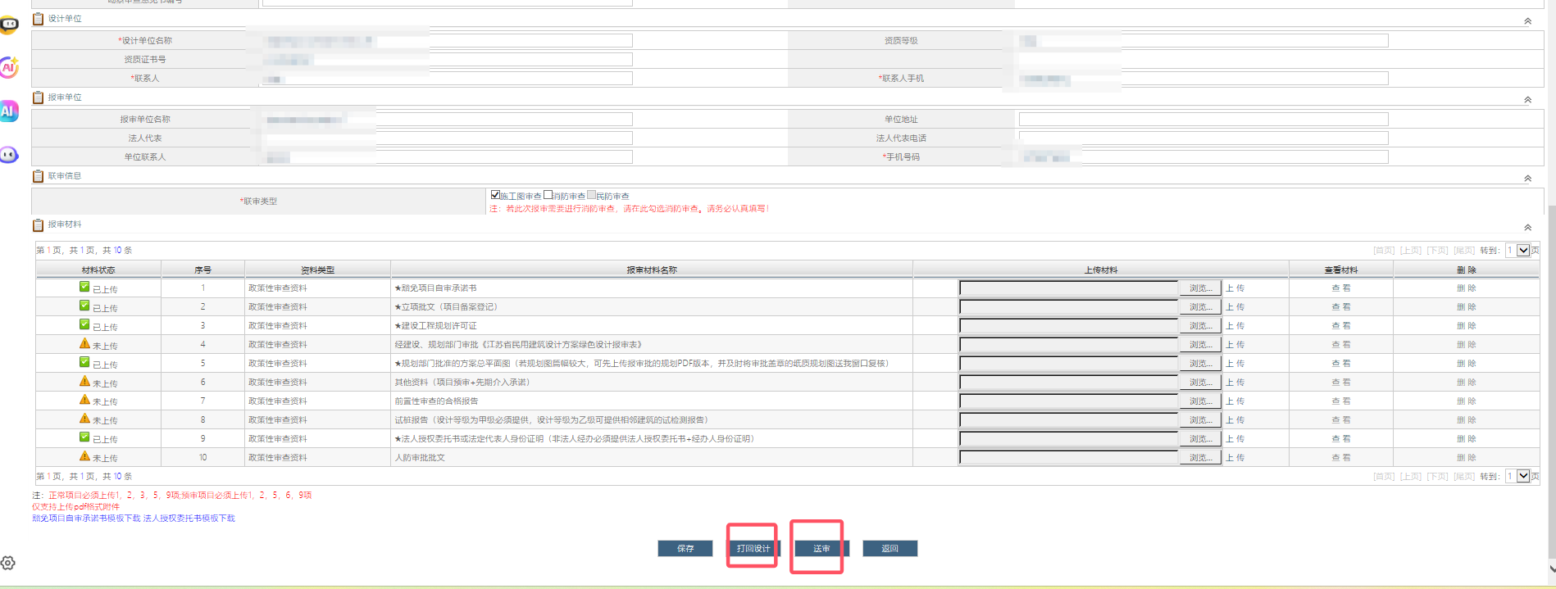

2.8免审项目抽查
点击抽查
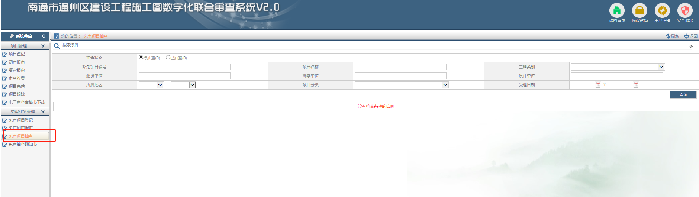

点击抽查开始后屏幕开始循环抽中未抽中，点击抽查结束，显示抽查结果。
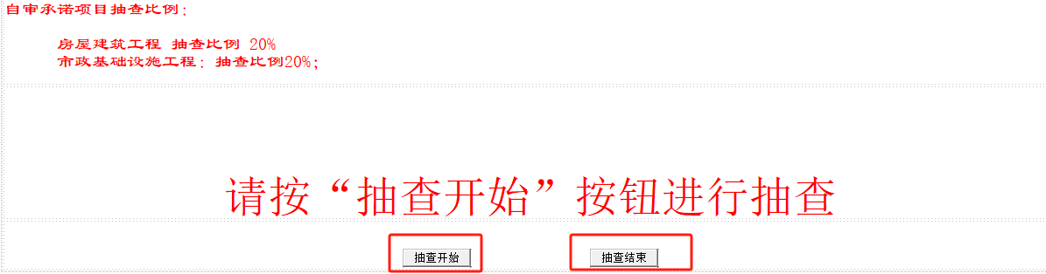

2.9免审抽查通知书
复核后的项目的通知书在此查看。
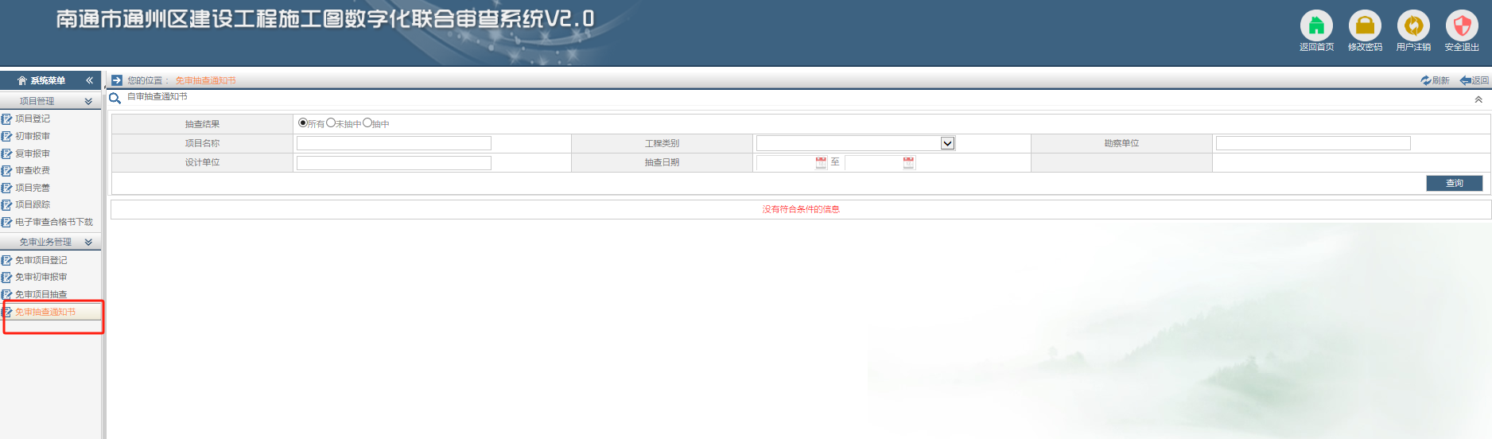

三、使用中有疑问
建设单位用户在使用当前系统中如果有疑问，可以联系南京群耀智远信息科技有限公司寻求技术支持。
南京群耀智远信息科技有限公司
联系电话：025-83752706

通州数字化审图QQ交流群: --------

